ЛГТН-5,5x10 |  | Навес над тренажерами ЛГТН-5,5x10
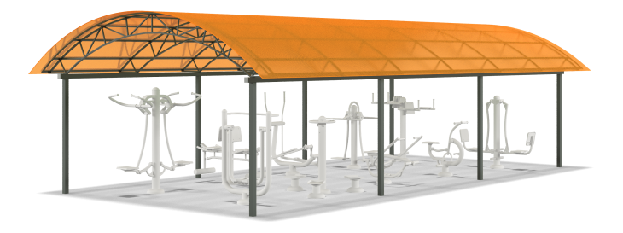

Размеры, мм: | 5530x10550x3110 | Вес, кг: | 826
Характеристики материалов
Материалы: металл, сотовый поликарбонат.
Комплектация: стойка – 8 шт., ферма – 7 шт., комплект профилей металлических (поперечин) – 1 шт., комплект крепежа – 1 шт., комплект заглушек – 1 шт.
Конструкция состоит из профильной трубы 80×80×3 мм (стойки и элементы каркаса), профильной трубы 40×20×2 мм (поперечины), профильной трубы 20×20×1,5 мм (фермы) и оранжевого сотового поликарбоната для покрытия крыши. Поликарбонат фиксируется саморезами через термошайбы. Открытые части труб закрываются пластиковыми заглушками. Все металлические детали окрашены порошковой полиэфирной краской цвета «Базальтово-серый» (RAL 7012). Монтаж конструкции осуществляется на объекте с бетонированием стоек на глубину 700 мм.

